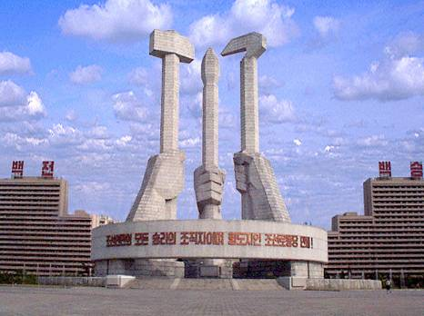
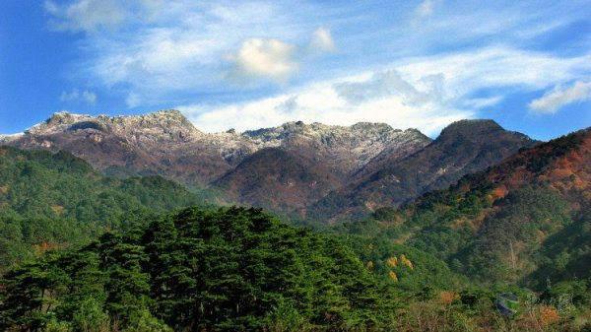
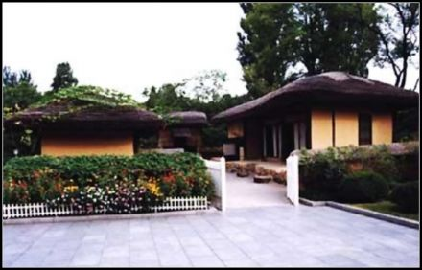
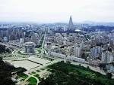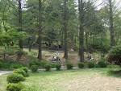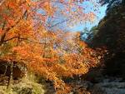
北韓~神秘國度之美
北朝鮮，正式國名為「朝鮮民主主義人民共和國
（Democratic People's Republic of Korea），即俗稱的北韓，當地人不喜歡北韓
這個稱呼，以北朝鮮自居。是目前全球僅存唯一沒有任何修正的共產國家。
據聞朝鮮是「朝日鮮明」──即清晨之國的意思，象徵朝鮮人民嚮往光明之意。
全國為單一民族朝鮮族。北朝鮮人民堅毅、整潔、純樸，留存尊老愛幼、禮貌待人、
和睦相處的優良風俗，自古就有「東方禮儀之族」的讚譽。
特別安排~~上海直飛平壤來回機票，省去搭火車辛苦與不適！
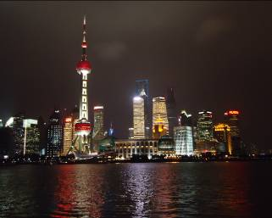
送

上海~現代與懷舊並俱之美
直轄市上海市，最大商業和經濟中心，繁榮現代化不夜城，被譽為
「中國最美麗的櫥窗」。
送
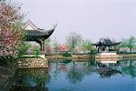

無錫~吳中勝景之美
素有『吳中勝地』之稱，以『珍珠』於世界聞名，其風景集湖、泉、洞、園之美於一體。


參考航班：GE304 TPE/PVG 1855/2105
GE303 PVG/TPE 2215/2350
- 台北 / 上海
【上海】
上海是中國最大的商業、金融中心，素有“東方巴黎”、“購物天堂”的美譽。上海就像西太平洋海岸的一顆明珠，已逐漸成為中國發展最快的城市以及旅遊勝地，多少年來上海一直以獨有的風韻吸引著無數的中外遊客。
※安排按摩院休息。
早餐：X | 中餐： X | 晚餐：機上
- 上海/平壤→金日成廣場、萬壽台大紀念碑、千里馬銅像、凱旋門、
牡丹峰景區、中朝友誼塔、平壤地鐵、萬景台故居
上海/平壤參考航班：JS552 0400/0700
※先到飯店休息，午餐後，行程安排如下：
【金日成廣場】
金日成廣場座落在平壤市中心，重要節日(金日成壽辰，9月9日國慶節)慶祝晚會都會在此舉行。
【萬壽台大紀念碑】
萬壽台大紀念碑於1972年4月，在偉大領袖金日成的 60 壽辰之際，建立在平壤的萬壽臺山崗上。以偉大領袖金日成銅像為中心，由群像雕塑和大幅鑲嵌壁畫組成。
【千里馬銅像】
屹立在萬壽台丘崗上，於1961年4月15日，在金日成同志的49歲壽辰之際建立的。它象徵著朝鮮人民爲早日恢復祖國解放戰爭期間被破壞的國家而迅速前進的英雄氣概。
【凱旋門】
由一萬五千塊精雕花崗岩砌成的凱旋門是為紀念朝鮮領袖金日成推翻日本帝國主義的殖民地。
【牡丹峰景區】
牡丹峰層巒疊翠，酷似一朵盛開的牡丹，因此而得名“牡丹峰”。牡丹峰自古被稱為“朝鮮八景”之一。牡丹峰至今還保存著高句麗的古式亭臺樓閣，如乙密台、最勝台、浮壁樓、清流亭等。牡丹峰有松樹、五葉松、椴樹、杏樹、山櫻等各種樹木成林，春天寬闊的公園開遍鮮花。金鐘花（百合）和金達萊開花後，杏花、桃花、櫻花、杜鵑花、李葉繡線菊，還有山躑躅花、木蘭花、芍藥花等開滿遍地。
【中朝友誼塔】
紀念中國人民志願軍幫助朝鮮人民進行捍衛祖國自由和獨立的正義抗戰所建立的豐功偉績和用鮮血譜寫的朝中友誼。
【平壤地鐵】
平壤地鐵建在地底下深150米處全長30多公里。地鐵大廳富麗堂皇，彩色流蘇的吊燈穹形的屋頂，雕塑的風景壁畫，好似一座地下宮殿，是比朝鮮任何一個城市的地鐵大廳都氣派和漂亮。
【萬景台故居】
是朝鮮人民的領袖金日成誕生的地方，金日成的童年也是在這裏度過的，這裏是平壤一處有名的風景勝地，依山臨水、蔥蘢蒼翠。
早餐：酒店內 | 中餐：十一碟銅碗套餐 | 晚餐： 朝鮮料理
住宿：特級羊角島酒店或同級
第三天 平壤→開城 38度線、板門店景區、高麗博物館→平壤 國家少年宮
【38度線】
三八線是位于朝鮮半島上北緯38度附近的一條軍事分界線。第二次世界大戰末期，盟國協議以朝鮮半島上北緯38°線作為蘇、美兩國對日軍事行動和受降范圍的暫時分界線，北部為蘇軍受降區，南部為美軍受降區。日本投降后，就成為大韓民國和朝鮮民主主義人民共和國的臨時分界線，通稱“三八線” 。
【板門店景區】
1951年6月由蘇聯駐聯合國代表提出，經美國和朝中雙方協商，於7月10日開始在開城舉行停戰談判。其停戰談判會場、停戰協定簽署儀式場，至今仍保持原樣完好留存。
【高麗博物館】
古色古香北朝鮮的代表建築物。
【國家少年宮】
它是學生少年的課外教育基地，設有各種業餘小組活動室、2000個座位的劇場、體育館、游泳館等。少年宮前的雕塑《幸福的彩車》，刻畫了未來的主人翁乘著雙駕馬車向前賓士的形象。每天有1.2萬多名學生少年到這裏參加課外活動。旅遊團到這裏參觀，可以看到書法班、舞蹈班、器樂表演班等，可以看到少年兒童精彩的文藝表演。
早餐：酒店內 | 中餐：朝鮮料理 | 晚餐：朝鮮料理
住宿：特級羊角島酒店或同級
- 平壤→妙香山 國際友誼展覽館、普賢寺→平壤 主體思想塔、大同江風光
【妙香山】
位於朝鮮西北部，橫亙于平安南道、慈江道和平安北道的交界處，是朝鮮著名的旅遊勝地，四大名山之一，因山勢奇妙、神秘，山上側柏散發著清香而被稱為妙香山。向有“三千里錦繡江山皆名勝，未見妙香山莫談景”之說，自古被譽為朝鮮八景之一。妙香山山勢奇妙秀麗，漫山馨香飄溢，妙香山因此而得名。方圓128公里，面積375平方公里，群山之首毗盧峰海拔1909米。
【國際友誼展覽館】
由金日成國際友誼館（本館）和金正日國際友誼館（別館）組成，前者比後者大，均為多層大型朝式建築（與中國的樓閣相似），遠看似木結構，其實為混凝土建築。金日成國際友誼館，始建於1974年，1978年8月28日開館，展覽館為6層樓房，建築高43.3米，總建築面積為5萬多平方米，190個房間。它的主要部分不是下圖中那外表的建築物，而是開鑿在其後的大山中的山洞部分。展覽館按大洲和國家陳列著世界一百七十多個國家的政黨、國家元首、社會界和政界人士向金日成贈送的禮品，禮品達22萬多件。
【普賢寺】
位於朝鮮平安北道香山郡。始建於高麗時期的1042年。其大雄殿院內的八角十三層塔是中世紀朝鮮建築最高水準的體現；寺內保存的木版《八萬大藏經》反映出當時的印刷技術。
【主體思想塔】
是金日成創立的“主體思想”的象徵，由主塔、三人群像、六幅副主題群像、兩座亭閣和兩個大型噴水組成。
【大同江風光】
是朝鮮第五大江發源於朝鮮咸鏡南道狼林山東南坡海撥2184m處，向西南方向流，先後流經平安南道、平壤市，在南埔附近匯入西朝鮮灣，最後注入浩瀚的黃海。
※到飯店休息。
早餐：酒店內 | 中餐： 朝鮮料理 | 晚餐：
住宿：特級羊角島酒店或同級
第五天 平壤→上海→無錫 薛家花園
平壤/上海參考航班：JS551 0200/0300
※先到飯店休息，午餐後，行程安排如下：
【薛家花園】
江南第一豪宅無錫薛家花園是我國清末無錫籍著名的思想家、外交家、政論家、文學家和早期資產階級維新派代表人物——薛福成的大型官僚宅第，薛家花園前四進（門廳、轎廳、正廳、後堂）均為九開間建築。
早餐：酒店內 | 中餐： 中式合菜 | 晚餐：無錫排骨風味
住宿：君樂酒店或同級
第六天 無錫 長廣溪國家濕地公園、太湖珍珠、紫砂壺博物館→上海 上海博物館、
外灘
【長廣溪國家濕地公園】
長廣溪濕地公園位於蠡湖西南岸石塘橋堍，是連接蠡湖和太湖 的生態廊道，總長十公里，占地約二百六十公頃，其中水面約八十公頃。它西依軍嶂山，東鄰大學城，北連蠡湖，南靠太湖，依山傍湖。
【紫砂壺博物館】
瞭解中國千年紫砂文化和巧奪天工的製作工藝。
【太湖珍珠】
參觀無錫特產【太湖淡水珍珠商場】參觀選購。
【上海博物館】
館內珍藏文物12萬件，收藏以青銅器、陶瓷器和書法、繪畫最具特色，由於珍藏品內容豐富、品管優良，因此在大陸擁有「半壁江山」之稱，是一座在世界上享有名譽的大型中國古代藝術博物館。獨特的圓頂方體建築，讓人民廣場更增添了不同的視覺效果，至今上海博物館已成為歷史與現代化結合為一體熱門旅遊景點之一。
【外灘】
上海地標 所有旅遊書籍及旅遊達人推薦必到之景點，在此欣賞東方巴黎最美最具特色風景，欣賞90年代上海十大新景觀黃浦外灘璀燦迷人風景。
早餐：酒店內 | 中餐：太湖風味 | 晚餐：上海風味
住宿：金古源豪生或同級
第七天 上海 文化古韻經典老城區城隍廟、石庫門代表上海新天地、玉石博物館
【文化古韻經典城隍廟】
上海最早的商業中心，俗話說到上海不逛城隍廟等於沒到過上海，城隍廟可說是古代建築的博物館，上海建城700餘年，明、清、民國的住宅建築星羅棋佈，購物天堂又是城隍廟的一大特色，商品以日常生活用品為主，琳瑯滿目、應有盡有，商品有小、土、特、多等特點，花色多達萬種以上，很多商品都有一百多年甚至二百年歷史。
【新天地石庫門】
新天地是一個具有上海歷史文化風貌的都市旅遊景點，它以上海獨特的石庫門建築就區為基礎，改造成具有國際水準的集餐飲、商業、娛樂、文化於一體的休閒步行街。
【玉石博物館】
參觀各式各樣的玉石，送禮自用兩相宜。
早餐：酒店內 | 中餐：本幫風味 | 晚餐：中式合菜
住宿：金古源豪生或同級
第八天 上海 百年歷史南京路、茶文化館→台北
【文化古韻經典城隍廟】
上海最早的商業中心，俗話說到上海不逛城隍廟等於沒到過上海，城隍廟可說是古代建築的博物館，上海建城700餘年，明、清、民國的住宅建築星羅棋佈，購物天堂又是城隍廟的一大特色，商品以日常生活用品為主，琳瑯滿目、應有盡有，商品有小、土、特、多等特點，花色多達萬種以上，很多商品都有一百多年甚至二百年歷史。
【玉石博物館】
參觀各式各樣的玉石，送禮自用兩相宜。
【南京東西路】
擁有百年歷史，有中華第一街、十里洋行、百年上海灘的風情。
【茶文化館】
由專業人員解說如何挑選茶葉，送禮自用兩相宜。
早餐：酒店內 | 中餐：傣家風味 | 晚餐：上海本幫風味
住宿：溫暖的家
購物站: 玉器、珍珠、茶葉（不含景中站）
備註：1.行程安排以當地旅行社為主；偶爾有前後順序對調；保證景點不會縮減；敬請放心！！
2. 專案行程必須全程跟團，不能脫隊及延回！
3.導遊領隊和司機之服務小費總共為1600元/人
(北朝鮮1000元/人，上海、無錫為200元*3天=600元/人)
重點提示：寢具文化館內有展示仿絲綢及絲綢等產品，如欲選購，請確認商品等級再行購買，
以免發生誤會糾紛。
◎第一次台胞證費用，需客人自付
◎北朝鮮「團體觀光簽證」應備：
1.台胞證「影本」，需有效期。
2.護照「影本」+簽名頁影本（有照片那一面上下對頁，需清晰不可書寫任何字樣）
3.身份證正反面「影本」（需清晰不可書寫任何字樣）【需要二份】
4.近兩個月內近照（需脫帽，白底、彩色照片、不戴眼鏡）２吋２張
5.小孩請和大人一起申請，附上戶口名簿影本（本項無論大人小孩都需附上）。
6.工作天七天 (不含假日及國定假日 ) 7.費用【已含在團費裡】。
◎第二次入境台胞落地簽證應備：『煩請攜帶出國』
1.台胞證及護照「正本」 。
2.身分證「正本+影本」
3.二吋照片2張。
4.費用【已含在團費裡】。
備註：有台胞證一年多次簽證者不需再辦。

